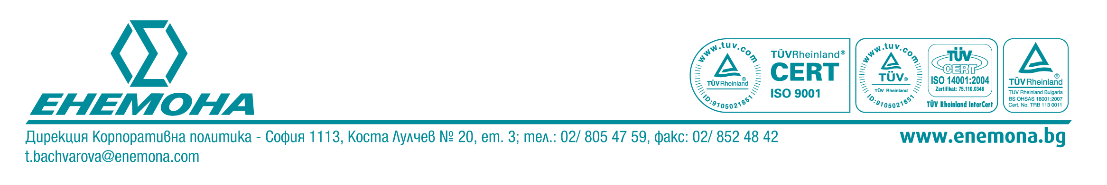
МЕЖДИНЕН ДОКЛАД
ЗА ДЕЙНОСТТА НА „ЕНЕМОНА” АД
НА КОНСОЛИДИРАНА БАЗА
ЗА ПЪРВО ТРИМЕСЕЧИЕ НА 2011 Г.

Уважаеми Инвеститори,

При консолидирането на финансовите отчети, в състава на Икономическа група Енемона, влизат следните дружества:

ДРУЖЕСТВО | Процент (%) към  31.03.2011 | Процент (%) към  31.12.2010
“Енемона Ютилитис” ЕАД | 100.00 | 100.00
„ТФЕЦ Никопол” ЕАД | 100.00 | 100.00
“Еско Инженеринг” АД | 99.00 | 99.00
“Агро Инвест Инженеринг”АД | 99.98 | 99.98
„Енемона - Гълъбово”АД | 91.13 | 91.13
„Нео Агро Тех”АД | 90.00 | 90.00
“Неврокоп - Газ АД | 90.00 | 90.00
„Солар Енерджи”ООД | 80.00 | 80.00
“Пиринпауър”АД | 84.00 | 84.00
„ЕМКО”АД | 77.36 | 77.36
„Фонд за инвестиции в недвижими имоти - ФИНИ”АДСИЦ | 69.23 | 69.23
“Фонд за енергетика и енергийни икономии - ФЕЕИ” АДСИЦ | 70.76 | 70.76
“ХЕМУСГАЗ”АД | 50.00 | 50.00

Непреки участия на „Енемона” АД

Дружество | Непряко участие чрез | Процент (%) нанепряко участие към 31.03.2011 г.
“Ломско пиво” АД | “Агро Инвест Инженеринг” АД | 53.04
„Регионалгаз” АД | „Енемона Ютилитис” ЕАД | 50.00
„Пирин Пауър” АД | „Енемона Ютилитис” ЕАД | 16.00

„Ломско Пиво” АД - „Енемона” АД има непряко участие чрез контролираното дружество „Агро Инвест Инженеринг” АД, което притежава 53.04% от капитала на „Ломско Пиво” АД.
„Регионалгаз” АД - „Енемона” АД притежава чрез „Енемона Ютилитис” ЕАД дялово участие в размер на 50 на сто в капитала на Дружеството.

Ръководството предприе действия за преструктуриране на ИГ, с цел оптимизиране на дейността и съсредоточаване върху основните за Икономическата група сектори, с цел осигуряване на устойчиво развитие. Основните тенденции в развитието на ИГ, са насочени главно към стратегически сектори от икономиката на България, а именно: Енергетика, Индустрия и Екология.

I. ИНДИКАТОР „ОСТАВАЩ ОБЕМ ПО ПОДПИСАНИ ДОГОВОРИ В СТРОИТЕЛСТВОТО“
(CONSTRUCTION BACKLOG INDICATOR – CBI)

„Енемона” АД е първата публична строителна компания в България, която публикува индикатора „Оставащ обем по подписани договори в строителството“ (Construction Backlog Indicator – CBI) на консолидирана база.

Към 31 март 2011 г. „оставащият обем по подписани договори в строителството” на консолидирана база възлиза на 140 млн. лв., което е ръст с 2.19% спрямо 31 март 2010 г..

Оставащият обем по подписани договори се изчислява като разлика между общата стойност на всички подписани договори към даден момент (такива, които са в процес на изпълнение, и такива, чието изпълнение предстои) и сумата на получените към този момент приходи по тях. Индикаторът е секторно ориентиран и реално изразява размера на приходите, които групата би могла да очаква в сферата на строително-монтажни дейности, ако не се сключи нито един нов договор.

Показателят „Оставащ обем по подписани договори в строителството” (Construction Backlog Indicator – CBI) изразява стойността на строително-монтажните дейности по сключени от компанията нови договори и такива в процес на изпълнение, които ще бъдат извършвани от икономическата група на емитента през следващите месеци.

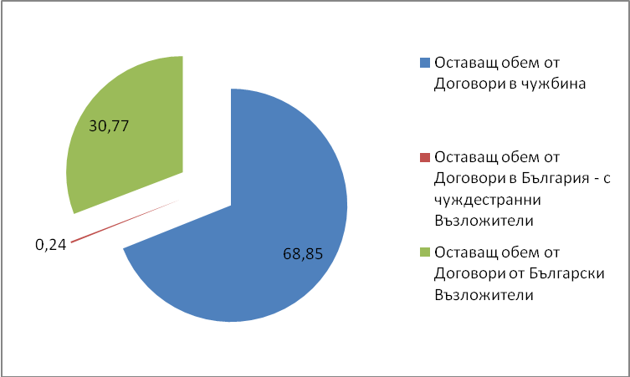

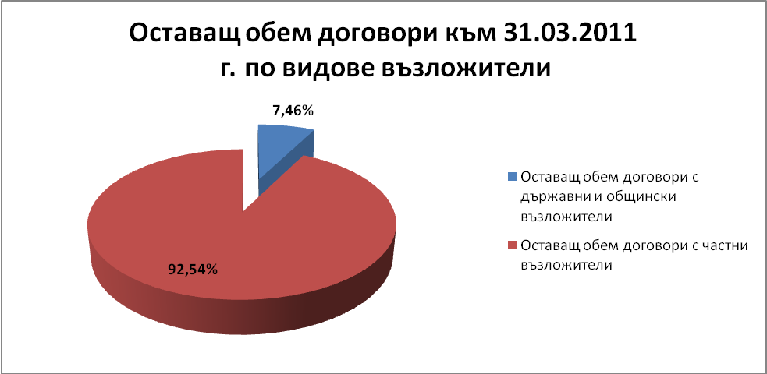

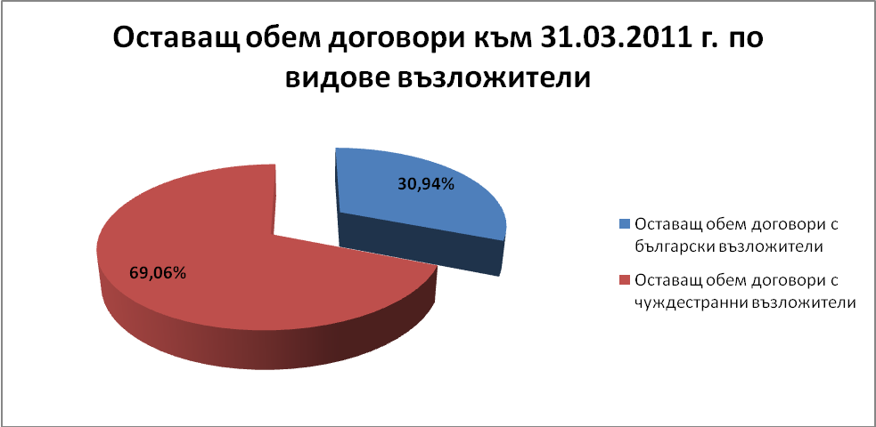

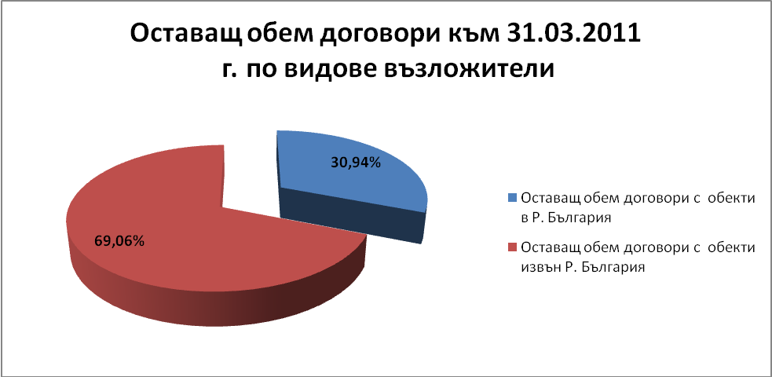

НАПРАВЛЕНИЕ „ИНЖЕНЕРИНГ, СТРОИТЕЛНО – МОНТАЖНИ ДЕЙНОСТИ, ВКЛ. ЕНЕРГИЙНА ЕФЕКТИВНОСТ”

Направлението е основно за ИГ Енемона и предоставя услуги с висока добавена стойност като инженеринг, управление на проекти и изграждане до ключ, които са фокусирани главно в:

Атомната енергетика;

Конвенционалната енергетика;

Енергийна инфраструктура;

Индустриални предприятия – Химическа промишленост, металургия, производство на цимент и гипс, петролни бази;

Жилищни, административни и сгради със специализирано предназначение (летища, гари, болници, съдебна палата, складове и др.).

Направлението включва Дружествата:
„Енемона” АД,
„Енемона Гълъбово” АД
„ЕМКО” АД.

ПАЗАРНА ИНФОРМАЦИЯ ЗА ЦЕННИТЕ КНИЖА
ПРЕЗ ПЕРИОДА ЯНУАРИ – МАРТ 2010 г.

През периода януари - март 2011 г. настъпиха следните важни събития, свързани с основната дейност на „Енемона” АД:

На 10 януари 2011 година, „Енемона” АД проведе първото общо събрание на притежателите на варанти. На него се прие решение да не се упражнят правата по варантите, тъй като към датата на провеждане на Общото събрание варантите са „извън пари”.

На 14 януари 2011 година, „Енемона” АД подписа Договор с Кей Би Си Секюритис Н.В. – клон Полша и Кей Би Си – Н.В. – клон България за листиране на Варшавската Фондова Борса на обикновените акции и увеличение на капитала на Компанията. Конкретните параметри предстои да бъдат уточнени с Консултантите и ще бъдат своевременно оповестени на обществеността.

На 02.02.2011 год., Съветът на директорите на БФБ-София АД, на свое Заседание взе решение за допускане до търговия на Официален пазар на акции, сегмент „В” емисията обикновени акции, издадена от „Енемона” АД (Е4А), считано от 07.02.2011 г. и прекратява регистрацията на същата на Неофициален пазар на акции, сегмент „А”, считано от 07.02.2011 г.

На 14 февруари 2011 г. Съветът на директорите на “Енемона” АД, взе решение за учредяването на дъщерно дружество - “Артанес Майнинг Груп” АД, със седалище и адрес на управление - гр. София, капитал 2 000 000 лева и възможност за записване от „Енемона” АД на 1 999 995 (един милион деветстотин деветдесет и девет хиляди деветстотин деветдесет и пет) броя обикновени поименни акции с право на глас, с номинална стойност на акция 1 лев, представляващи 99,99975% от капитала на учредяваното Дружество.

На 31 март 2011 г. „Енемона” АД подписа Договор за покупко-продажба със София Франс Ауто АД на 10 497 999 обикновени поименни акции, представляващи 99.98% от капитала на дъщерното дружество „Агро Инвест Инженеринг” АД. Определената покупна цена е в размер на 18 421 758 лв. Сделката включва и пакет от 49.96% от акциите на „Ломско пиво” АД.

I. Търговия с ценните книжа, емитирани от компанията на „БФБ- София” АД

Обикновени акции

За периода януари - март 2011 г. при търговията с акциите на Енемона АД на Българска фондова борса – София АД се забелязва спад при средната цена и броя сключени сделки (13%), въпреки по-големото количество изтъргувани акции.
За отчетния период, оборотът с акциите на Дружеството е 859 055 лева, като среднодневният оборот е 13 855.73 лева. Сделките са 664, като среднодневният им брой е 10.71. Средната цена на ценните книжа за периода е 6.942 лева.

2011 | януари | февруари | март | януари-март
Общо сделки | 144 броя | 374 броя | 146 броя | 664 броя
Общо изтъргувани акции | 14 756 броя | 71 248 броя | 37 743 броя | 123 747 броя
Средна цена | 6.996 лева | 6.937 лева | 6.928 лева | 6.942 лева
Обща сума на сключените сделки | 103 246.63 лева | 494 294.59  лева | 261 514.19 лева | 859 055.41  лева
Източник: www.infostock.bg

Синтезирани данни относно търговията с акциите на компания и резултатите за първо тримесечие на 2011 г.
 | I тримесечие 2011 | I тримесечие 2010
Общо сделки | 664 броя | 756 броя
Общо изтъргувани акции | 123 747 броя | 99 565 броя
Средна цена | 6.942 лева | 9.266 лева
Обща сума на сключените сделки | 859 055.41  лева | 922 619.38  лева

Изменение в пазарната цена и обема на търговия с обикновени акции за периода януари - март 2011 г.
Варанти

За първо тримесечие на 2011 г. оборотът с варанти възлиза на 67 187 лева, като среднодневният оборот е 1 083.67 лева. Сделките са 43, като среднодневният им брой е 0.70. Общо изтъргуваните варанти са 89 261, на средна цена 0.752 лева.

2011 | януари | февруари | март | януари-март
Общо сделки | 10 броя | 26 броя | 7 броя | 43 броя
Общо изтъргувани варанти | 22 555 броя | 39 702 броя | 27 004 броя | 89 261 броя
Средна цена | 0.711 лева | 0.793 лева | 0.727 лева | 0.752 лева
Обща сума на сключените сделки | 16 045 лева | 31 504 лева | 19 639 лева | 67 187 лева

Изменение в пазарната цена и обема на търговия с варантите за периода
януари - март 2011 г.

Привилегировани акции

Оборотът с привилегированите акции на Компанията, през първото тримесечие на годината възлезе на 535 743 лева, като среднодневният оборот е 8 641.02 лева. Сделките са 107, като среднодневният им брой е 1.73. Общо изтъргуваните привилегировани акции са 60 043, при средна цена 8.922 лева.

2011 | януари | февруари | март | януари-март
Общо сделки | 22 броя | 69 броя | 16 броя | 107 броя
Общо изтъргувани акции | 7 301 броя | 27 470 броя | 25 272 броя | 60 043 броя
Средна цена | 8.909 лева | 8.952 лева | 8.894 лева | 8.922 лева
Обща сума на сключените сделки | 65 050 лева | 245 919 лева | 224 775 лева | 535 743 лева

Сравнителна графика за движението на ценните книжа, емитирани от компанията и SOFIX

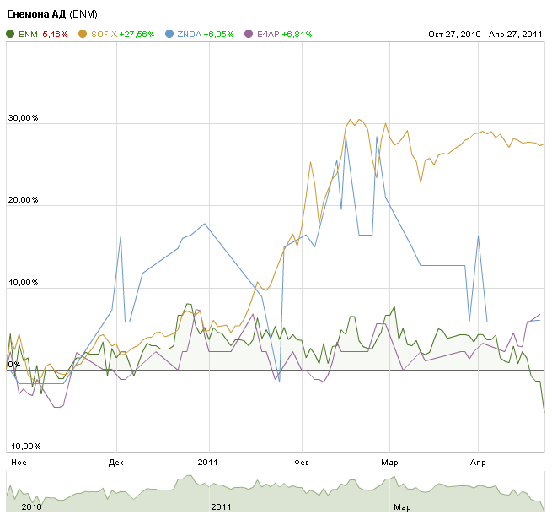

„ЕНЕМОНА” АД

“Енемона” АД е акционерно дружество с предмет на дейност: проектантска, инвеститорска, строително-монтажна, пусково - наладъчна, ремонтна, сервизна, инженерингова, маркетингова, туристическа, обществено хранене, хотелиерска, къмпингова, посредническа, рекламна, търговска (включително внос, износ, покупко-продажба на недвижими имот , вкл. земеделски земи, покупко-продажба на вземания, обменни, компенсационни, лизингови, наемни, бартерни, консигнационни сделки), производство, изкупуване, реализация и сервиз и търговия на машини, съоръжения, материали, детайли и резервни части и стоки за широко потребление, производство, пренос, разпределение и търговия на топлинна и електрическа енергия, вкл. произведена от възобновяеми енергийни източници, производство и търговия на енергийни носители – след получаване на съответното решение/лицензия в предвидените от закона случаи, проектиране и изграждане на енергийни и енергоспестяващи съоръжения, енергоефективни услуги (включително обследване, консултиране, проучване, проектиране, конструиране, инсталиране, модернизация, поддръжка управление и мониторинг на машини, съоръжения и сгради), търсене, проучване, разработване, добив и използване на подземни богатства по смисъла на чл.2 от Закона за подземните богатства, както и на биологични, минерални, енергийни ресурси и води, придобиване на концесии за хидромелиоративни и водоснабдителни съоръжения и системи, терминали от пристанища, републикански пътища, обекти в железопътната инфраструктура, консултантски, преводачески, автосервизни, транспортни, таксиметрови, туристически, комуникационни и битови услуги, селскостопанска дейност (включително производство, изкупуване, преработка и реализация на селскостопански продукти в страната и чужбина, ветеринарно - медицински услуги и консултации, акционерни и дялови участия, вкл. придобивания на дялове и акции от други дружества, участия в смесени дружества, придобиване на акции, дялове и/или дружества чрез сливане и вливане, както и тяхната продажба, магазинна търговия, както и всички незабранени от законодателството на Република България дейности.

Преглед на дейността на „Енемона” АД през периода януари - март 2011 г.
- Договори
Подписани нови Договори за Инженеринг и СМР
на обща стойност 3.0 млн.лева

Контрагент | Предмет на договора
"Медикъл Билдинг 06"ООД | СМР на обект: 130 СОУ "Стефан Караджа", гр.София, ул.Константин Фотинов" №118
"АЕЦ Козлодуй" ЕАД | Система за непрекъснат контрол на активността на топлоносителя на първи контур на 5 ЕБ
"АЕЦ Козлодуй" ЕАД | "Тръбопровод за битови отпадни води до ЗСР - СМР"
"Медикъл Билдинг 06"ООД | Анекс № 1 към Договор № 597/05.01.11 г. за допълнително СМР на обект: 130 СОУ "Стефан Караджа", гр.София, ул. Константин Фотинов №118
I-во ОУ "Никола Първанов" | СМР на котелно стопанство и ВОИ
"Шано Строй"ЕООД | ДС №1 към договор №588/27.12.2010г за доп. СМР
Alstom Bulgaria EOOD | Договор за Електро и КИПиА дейности на СОИ на ТЕЦ Марица Изток 1
"Асарел-Медет" АД | „Строителство на Подобект: „Изграждане на Гумено-лентов транспортьор №3”, като IV –ти етап от изпълнението на Строеж:” Изграждане на нова циклично-поточна технология /ЦПТ/ за транспорт на откривка от рудник „Асарел” до „Западно насипище” с производителност 5000 тона/час”
Министерство на отбраната | СМР на обект: "Авариен ремонт на покрива на сграда №6 в поделение 44510-София"
"АЕЦ Козлодуй" ЕАД | Ремонт и реконструкция на сгради и райони в Открита разпределителна уредба-части сграда ОРУ и Защитна клетка
"АЕЦ Козлодуй" ЕАД | "Повишаване точността на измерване на произведената и консумирана електрическа енергия и моментна мощност на генератори 9(10) GQ"-СМР"
ДП"Ръководство на въздушното движение" | Обособена позиция №1-текущи ремонти на сгради и съоръжения в ЕЦ за УВД и РЦ за ОВД София
Община Криводол | Ремонтни работи на котли "Атмос" 100, № 1 и 3, ПНР и единична проба за функционална пригодност
"АЕЦ Козлодуй" ЕАД | Подмяна метална и дървена дограма на сграда ЕКЗ-ДГС и АС в цех БПС
ДП "Радиоактивни отпадъци" | РСМР във връзка с препоръки на Районно управление на "Пожарна безопасност и спасяване" за обект: "Гореща клетка" ПХ РАО" с.Нови хан"

Подписан Договор в сферата на енергийната ефективност
на стойност 1.8 млн.лв.

Контрагент | Предмет на договора
"МБАЛ-Попово" ЕООД | Инженеринг за подобряване на енергийната ефективност на обект: "МБАЛ-Попово" ЕООД

Информация по Рамкови договори

На проведеното редовно ОСА на „Енемона” АД на 12-07-2010 г. бе одобрено Решение за овластяване на СД и Изпълнителните директори на Дружеството за сключване на Рамкови Договори с „Енемона - Гълъбово” АД и „ЕМКО” АД, при сделки с превъзлагане на дейности в строителството и за наемане на строителна механизация.

Договорите са подписани на 13 юли 2010 г. Сключените Анекси, към всеки Договор, са оповестени към датата на сключване чрез интегрираната електронна система на КФН в Раздел „Вътрешна информация”.

Контрагент | Предмет | Срок за изпълнение | Стойност на Договора без ДДС | Оборот
"Емко" АД | Анекс № 6 към рамков договор N 351/13.07.2010 г. с предмет: "Изработка и прехвърляне на правото на собственост на опори за кабелни трасета" | 10.02.2011 | 39 826,20 | 47 751,18
"Емко" АД | Анекс № 7 към рамков договор № 351/13.07.2010 г. за изработка и доставка на метални конструкции за обект:"Изграждане Гумено-лентов транспортьор №3 като ІV-ти етап от изпълнението на Строеж:"Изграждане на нова циклично-поточна технология /ЦПТ/ за транспорт на откривка от рудник „Асарел” до „Западно насипище” с производителност 5000 тона/час” | 70 кал.дни | 956 017,73 | 676 593,02
"Емко" АД | Анекс № 8 към рамков договор №351/13.07.10 г. за изработка на опори за кабелни трасета за обект: "АЕЦ Моховце, блокове 3 и 4-електро/КИП и А изграждане-работа Е22" | 15.04.2011 | 73 760,96 | 49 855,18
"Емко" АД | Анекс № 9 към рамков договор №351/13.07.10 г. за изработка на стоманени планки за обект: "АЕЦ Моховце, блокове 3 и 4-електро/КИП и А изграждане-работа Е22" | 5 раб. дни | 2 295,22 | 0,00

Влияние на важните събития върху резултатите във финансовия отчет на Компанията

Според данните от неконсолидирания финансов отчет на „Енемона” АД за първото тримесечие на 2011 г. Собственият капитал на Компанията възлиза на 91 405 хил. лв. Нетната печалба за периода е 8 709 хил. лв., което е с 8.4 млн.лв. повече спрямо нетната печалба за същия период на 2010 г.

Отчетен е ръст на нетните приходи от продажби с 17 264 хил. лв. (или с 141.82%), което се дължи на „Други” – 13 003 хил. лв. Ръстът в приходите от дейността за отчетния период е 17 275 хил.лв. или 137%. Също така, се наблюдава ръст в разходите за дейността на „Енемона” АД, основно при Разходи за материали и Разходи за външни услуги,в размер, общо на 7 904 хил. лева или 64.23%,

Активите на Компанията към 31 март 2011 г. на неконсолидирана база достигат 193 851 хил. лв.

Информация за големи сделки със свързани лица

I.сДЕЛКИ С ДЪЛГОТРАЙНИ МАТЕРИАЛНИ АКТИВИ
С „АГРО ИНВЕСТ ИНЖЕНЕРИНГ” АД
Първа сделка

Покупко-продажба на 10 броя земеделски имоти, с обща площ 1 036. 939 декара в землищата на Община Лом – с. Младеново, с. Орсоя, Община Брусарци – с. Смирненски, с. Буковец, с. Киселово, община Козлодуй – с. Гложене, Община Криводол – с. Лесура.

Предложена цена за извършване на сделка – 204 000 лева без ДДС.

Втора сделка

Покупко-продажба на Офис – вътрешно обособена част от монолитна сграда, построена в гр. Лом, на ул. „Варош”№1, със застроена площ 108,00 кв.м.

Предложена цена за извършване на сделка – 38 000 лева без ДДС.

II. СДЕЛКА ЗА БАНКОВ КРЕДИТ

Получаване на Банков кредит по Договори с Банка ДСК ЕАД, с участие на заинтересувано лице – Дичко Прокопиев Прокопиев, като обезпечител;

Съветът на директорите взе решение да не реализира гласуваното му овластяване от проведеното на 10 януари 2011 г. Извънредно общо събрание на акционерите на Компанията относно сключване на сделка за получаване на Банков кредит, съгласно Договори с Банка ДСК ЕАД, с участие на заинтересувано лице, като обезпечител, тъй като планираната сделка за продажба на дъщерното дружество „Агро Инвест Инженеринг” АД се извърши много по - рано от очаквания срок.

“ЕНЕМОНА - ГЪЛЪБОВО” АД

“Енемона-Гълъбово” АД, със седалище и адрес на управление: област Стара Загора, община Гълъбово, гр. Гълъбово, Република No 120. Дружеството е вписано в Търговския регистър на 08.05.2008 година. Предметът на дейност е проектантска, инвеститорска, строително-монтажна, пуско-наладъчна, ремонтна, сервизна, инженерингова, маркетингова, туристическа, обществено хранене, хотелиерска, къмпингова, посредническа, рекламна, търговска /вкл. внос, износ, обменни, компенсационни, лизингови, бартерни, консигнационни сделки/, производство, изкупуване, реализация и сервиз на машини, съоръжения, материали, детайли и резервни части и стоки за широко потребление. производство на електрическа енергия от възобновяеми енергийни източници; проектиране и изграждане на енергийни и енергоспестяващи съоръжения; енергоефективни услуги /вкл. обследване, консултиране, проучване, проектиране, конструиране, инсталиране, модернизация, поддръжка, управление и мониторинг на машини, съоръжения и сгради/, консултантски, преводачески, автосервизни, транспортни, таксиметрови, туристически, комуникационни и битови услуги. селскостопанска дейност /вкл. производство, изкупуване, преработка и реализация на селскостопански продукти/ в страната и чужбина; ветеринарно-медицински услуги и консултации; акционерно участие; магазинна търговия, както и всички незабранени от законодателството на република българия дейности. Капиталът е 2 250 000 лева и 91.11% от него е собственост на “Енемона” АД.

„Енемона-Гълъбово” АД е основана като клон на Икономическата група Енемона през 2002 г., във връзка с разширяването на дейността на Компанията в областта на конвенционалната енергетика.

Текуща стопанска дейност

Предвид продължаващата икономическа криза „Енемона-Гълъбово” АД предвижда минимални инвестиции за развитие на РМЦ за годината, в размер на 50 хил.лв.

Развитие на персонала

Към края на първото тримесечие на 2011 г. в „Енемона-Гълъбово” АД работят около 289 (при 302 лица за предходното), в това число:
Ръководители: 21;
Аналитични специалисти: 17;
Техници и други приложни специалисти: 22;
Административен персонал: 13;
Оператори на машини и съоръжения и работници по монтаж на изделия: 205;
Професии неизискващи специална квалификация: 11.

Действия в областта на научноизследователската и развойна дейност на компанията

Дружеството не развива такива дейности към този момент.
.
Информация, свързана с опазването на околната среда

„Енемона-Гълъбово” АД притежава Сертификат за съответствие на Системата за управление на околната среда с изискванията на стандарта ISO 14001:2004. Дружеството прилага Системата за управление на околната среда с изискванията на стандарта с област на приложение проектиране, управление и изпълнение на проекти в енергетиката, промишленото и гражданското строителство.

Информация относно приходите, разпределени по отделните категории дейности, както и информация за източниците за снабдяване с материали, необходими за производството на стоки или предоставянето на услуги с отразяване степента на зависимост по отношение на всеки отделен купувач/потребител

Приходите на „Енемона-Гълъбово” АД за първото тримесечие на 2011 г., са както следва:

№ | Дейност | Приходи по месеци в хил. лв
№ | Дейност | Януари | Февруари | Март
1 | Приходи от основна дейност | 12 | 321 | 3 326
2 | Приходи от продажби на услуги | 1 | 2 | 1
3 | Приходи от продажба на материали | 1 | 0 | 29
4 | Приходи от други продажби | 17 | 20 | 18
 | Общо | 31 | 343 | 3 374

Изградена е структура от одобрени доставчици на материали, консумативи и услуги, с които са сключени рамкови договори. Осигурени са повече от един доставчик за основните материали и консумативи, поради което считаме, че има много ниска степен на зависимост по това отношение.

Стойността, на сключените Договори през периода, възлиза на
1.1 млн. лева

 | Възложител | Приблизителна стойност  хил.лв. | Брой, сключени Договори
1 | "Енергоремонт - Раднево" ЕООД | По един. цени | 1
2 | "Енел Марица изток 3" АД | 607.7 | 7
3 | АЛСТОМ БЪЛГАРИЯ ЕООД | 271.8 | 33
4 | КНАУФ БЪЛГАРИЯ ЕООД | 0.3 | 1
5 | Ей и Ес-3С Марица изток 1 ЕООД | По един. цени | 3
6 | "ТЕЦ Марица изток 2" ЕАД | 177.0 | 2

„ЕМКО” АД

„ЕМКО” АД, със седалище и адрес на управление: област Плевен, община Белене, гр. Белене 5930, П.К. 63 ПЛ. АЕЦ, е създадено през 1988 г. Предметът на дейност е: пpoekтиpaнe, cтpoитeлcтвo, moнтaж и pemoнт нa eнepгиини пpomишлeни и битoви oбekти и oбekти нa гaзифиkaция в cтpaнaтa и чужбинa, пpoизвoдcтвo нa нecтaндapтнo oбopудвaнe, meтaлни koнcтpуkции, peзepвoapи, cьopьжeния, eл.oбopудвaнe зa cтpaнaтa и чужбинa, вьншнa и вьтpeшнa тьpгoвия, уcлуги. Капиталът е 2 415 696 лева и 67.52% от него е собственост на “Енемона” АД.

Дружеството е специализирано в производство на нестандартни стоманени конструкции от въглеродни, легирани и неръждаеми стомани. Производствената база на компанията е на територията на АЕЦ „Белене” и е свързана с националната пътна инфраструктура на България.
ЕМКО АД е сертифицирано по ISO 9001:2000.

Производството на предприятието е съсредоточено основно за ТЕЦ Марица Изток 1 с възложители АЛСТОМ, Франция и АЛСТОМ, Швеция. Има изградени добри партньорски отношения с чуждестранни компании от цял свят.

От основаването си до днес „ЕМКО” Белене е изпълнило договори в над 50 обекта, в повече от 20 държави.

Един от значимите проекти, в които Компанията е взела участие е ТЕЦ Василикос, Кипър. Там дружеството извършва проектиране, производство и монтаж на резервоар за мазут.

Текуща стопанска политика

Текущата стопанска политика на Дружеството е насочена основно към преодоляване на негативните последици от икономическата криза и се работи в следните направления:
- Търсене на инвеститори от същия бранш за договаряне на подизпълнителска работа за производство и монтаж;
- Търсене на стари инвеститори и възстановяване на договорни отношения за нови поръчки при изгодни условия и за двете страни;
- Оптимизиране на личния състав по цехове, бригади, групи и звена и запазване на качествените изпълнители;
- Отдаване на работна ръка под наем.

През първото тримесечие на 2011г. дружеството е реализирало Приходи от дейността, в размер на 1 613 хил.лв., от които Приходи от продажби - 1 577 хил.лв.

Някои от по - крупните клиенти през изминалото тримесичие, са АЛСТОМ България, PPH TRANSSYSTEM S.A и др.

Средно списъчният състав на Дружеството към 31.03.2011 е 195 човека от тях:

Администрация 27 човека
Монтажници 104 човека
Електричари 4 човека
Заварчици 32 човека
Бояджии 4 човека
Кранисти мостовици 14 човека
Шофьори на леки автомобили 2 човека
Шофьори на автобуси 5 човека
Шофьори на товарни автомобили 1 човека
Автокранисти 2 човека

Сключени Договори през периода

- Договор с АЛСТОМ Швейцария - рамков, текущ, за производство и доставка на анкерни кутии;
- Рамков договор с ЕНЕМОНА АД за ТЕЦ Моховце бл.3 и 4;
- PPH TRANSSYSTEM S.A, Полша - Изработка на кабелни държачи и скрепителни елементи.

Информация, свързана с опазването на Околната среда

През първото тримесечие на 2011 г., са спазвани всички изисквания за опазване на околната среда на обектите на които работим.

НАПРАВЛЕНИЕ ТЪРГОВИЯ С ЕНЕРГИЯ

Това е второто по значимост Направление в ИГ Енемона. Неговата дейност се състои в закупуването на големи количества електроенергия от производителите и последващата и продажба на крайни клиенти, консуматори, други търговци и партньори встраната и извън нейните граници. Търговията с електрическа енергия в България, се осъществява чрез регулиран достъп на трета страна, при който сделките се осъществяват чрез директни двустранни договори между производители/търговци и потребители и балансиращ пазар (на който се купуват недостигащите количества и се продават оставащите излишъци по двустранните договори).
Друга дейност, която успешно „Енемона Ютилитис „ ЕАД разви е търговията с природен газ, за която следва да се отбележи, че е териториално обвързана. Формално, дейността е напълно свободна и може да се осъществява на територията на цялата страна, но на практика, е свързана с продажбата в определен регион, тъй като на разстояние над 100 км. се повишават транспортните разходи, което води до увеличение на цената на доставките, а това прави продукта неконкурентноспособен.

Направлението включва Дружеството - “Eнемона Ютилитис” ЕАД, както и
„Неврокопгаз” АД, “Хемусгаз” АД, „Регионалгаз”АД, “Пирин Пауър” АД.

“ЕНЕМОНА ЮТИЛИТИС” ЕАД

“Eнемона Ютилитис” ЕАД, със седалище и адрес на управление: гр. Козлодуй, ул. “Панайот Хитов” № 1А, е 100% собственост на “Енемона” АД. То е еднолично акционерно дружество, създадено през м. декември 2005 год. Законът за енергетиката разкри възможност да се рационализират потреблението на енергия и енергийния баланс на страната, както и участието на частни инвеститори в производството, разпределението и търговията с електрическа енергия., по този начин дружеството ще се включи и разгърне дейността си на пазара като “търговец на електрическа енергия”. Успешното развиване на търговия с електроенергия предполага познаване на структурата на пазара, участниците, характера на сделките, правилата при сключване на договорите за покупко-продажба. Очертава се тенденция за разширяване на пазара чрез постепенното увеличаване на броя на потребителите на електрическа енергия, като след средата на 2007 г. се предвижда пълно отваряне на пазара , т.е. всеки потребител ще може да избира лицето, от което да закупува електрическа енергия. “Енемона Ютилитис” ЕАД ще купува електроенергия от производителите, ще я продава на привилегированите потребители и ще сключва договори за покупка или продажба и с други търговци на електрическа енергия. Планира се разширяване на дейността чрез включване на богата гама услуги и насочване към нови дейности като се използват възможностите за развитие, предоставени от Закона за енергетиката.
„Енемона Ютилитис” ЕАД е регистрирано със съдебно решение на Врачански окръжен съд от 5.12.2005 г. Дружеството е с капитал 2 250 000.00 лева, разпределен в 1 710 000 обикновени поименни актции и 540 000 обикновени акции на приносител с номинална стойност 1 лев всяка една. Едноличен собственик на капитал е „Енемона” АД
„Енемона Ютилитис” АД притежава участия в „ПиринПауър” АД в размер на 8000 лева и в „Регионалгаз” АД в размер на 25 000 лв.

През март 2006 г. „Енемона Ютилитис” ЕАД получи от Държавната комисия за енергийно и водно регулиране Лиценз за търговия с електрическа енергия.

Текуща стопанска политика

За първото тримесечие на 2011 г. „Енемона Ютилитис” ЕАД е реализирала сделки на обща стойност 20 729 хил лв.,както следва:

- продажба на електрическа енергия 19 706 хил лв.;
  - от продажба на природен газ 931 хил лв.;
  - от продажба на услуги 9 хил лв.;
  - от финансови приходи 57 хил лв.;
  - приходи от финансирания 26 хил.лв;

Информация, относно приходите, разпределени по отделните категории дейности:

Дейност | Приходи по месеци в хил. лв.
Дейност | Януари | Февруари | Март
Търговия с електроенергия | 5 284 | 7 301 | 7 121
Търговия с компресиран природен газ | 335 | 298 | 298
Други | 12 | 12 | 68

През първото тримесечие на 2011. „Енемона Ютилитис” ЕАД не е правила инвестиции.

Информацията за източниците за снабдяване с материали

Всички производители на електроенергия в България продават енергията за свободния пазар на пазарен принцип, след проведени тръжни процедури. За първото тримесечие на 2011г. доставчиците на „Енемона Ютилитис” ЕАД на електрическа енергия са „АЕЦ Козлодуй” ЕАД и „ТЕЦ Марица Изток 2” ЕАД.

За дейността търговия с природен газ, според българското законодателство доставчик на тази стока може да бъде единствено „Булгаргаз” ЕАД, следователно степента на зависимост е много висока.

Развитие на персонала

През първото тримесечие на 2011 г. се обособи нов Отдел и се назначи Ръководител Отдел „Автотранспорт”.

Описание на основните рискове и несигурности пред дружеството през първото тримесечие на 2011 г. и прогноза за предстоящата финансова година

Основните рискове и несигурности пред „Енемона Ютилитис” ЕАД, касаещи търговията с електрическа енергия, са свързани с междуфирмената задлъжнялост в страната. Възможно е забавяне на плащания от страна на вътрешните контрагенти на Дружеството, както и изпадането в неплатежоспособност на някои от тях.
Доставката на електрическа енергия и през 2011г. ще продължи да се осигурява чрез провеждането на тръжни процедури от страна на най-големите производители. Това от своя страна, води до несигурност за участниците в търговете.
Въпреки това, след проведена тръжна процедура в края на 2010г., «Енемона Ютилитис» ЕАД сключи Договор за доставка на електрическа енергия с «АЕЦ Козлодуй» ЕАД за първата половина на 2011г.

Спецификата при търговията с компресиран природен газ изисква потенциалните клиенти да инвестират в преоборудване на съораженията си. В условията на икономическа и финансова криза, клиентите предпочитат да отложат тази инвестиция в краткосрочен план, което налага извода, че продължаващата икономическа и финансова криза се явява основният риск за дейността на „Енемона Ютилитис” ЕАД.
Друг, основен риск, е постоянното увеличаване цените на горивата и респективно увеличаване цената на природния газ. Високата цена, в добавка с необходимостта от извършване на инвестиции за преоборудване, намалява интереса на потенциалните потребители на природен газ.

НАПРАВЛЕНИЕ УПРАВЛЕНИЕ НА АКТИВИ В ИКОНОМИЧЕСКАТА ГРУПА

„Енемона” АД е учредител и мажоритарен собственик на две акционерни дружества със специална инвестиционна цел – „Фонд за енергетика и енергийни икономии – ФЕЕИ” АДСИЦ и „Фонд за инвестиции в недвижими имоти – ФИНИ” АДСИЦ. Двете дружества са създадени с цел инвестиране чрез секюритизация в двете законово регламентирани направления – недвижими имоти и вземания. Секюритизацията е инвестиране на парични средства, набрани чрез издаване на ценни книжа, в недвижими имоти и земеделска земя или търговски вземания.
“ФОНД ЗА ЕНЕРГЕТИКА И ЕНЕРГИЙНИ ИКОНОМИИ – ФЕЕИ” АДСИЦ

“Фонд за енергетика и енергийни икономии – ФЕЕИ” АДСИЦ, със седалище и адрес на управление: гр. София, ул. “Балша” № 1, бл.9,ет.6.

На 17 май с Решение № 333 – ДСИЦ, Комисията по финансов надзор издаде Лиценз на „Фонда за енергетика и енергийни икономии – ФЕЕИ” АДСИЦ.

Дружеството е публична компания и съгласно нормативните изисквания разкрива необходимата законова информация пред КФН, БФБ и обществеността, чрез публикуване на интернет – страницата на дружеството - www.eesf.com и избраната Информационна медия Инвестор.БГ АД, публична компания, притежаваща голям брой информационни уеб-портала - www.вull.invesтor.вg.

„ФОНД ЗА ИНВЕСТИЦИИ В НЕДВИЖИМИ ИМОТИ – ФИНИ” АДСИЦ

„Фонд за инвестиции в недвижими имоти – ФИНИ” АДСИЦ, със седалище и адрес на управление: гр. София, ул. “Балша” № 1, бл.9, ет.2.

С Решение № 1138 на Комисията за финансов надзор (КФН) от 16.08.2007 г. ФИНИ има лиценз за упражняване на дейността си.

Дружеството е публична компания и съгласно нормативните изисквания разкрива необходимата законова информация пред КФН, БФБ и обществеността, чрез публикуване на интернет – страницата на дружеството - www.fini.bg и избраната Информационна медия Инвестор.БГ АД, публична компания, притежаваща голям брой информационни уеб-портала - www.вull.invesтor.вg.

НАПРАВЛЕНИЕ „ДРУГИ” В ИКОНОМИЧЕСКАТА ГРУПА
Към това Направление можем да отнесем следните дружества:
“Агро Инвест Инженеринг” АД и притежаваната от него пивоварна „Ломско пиво” АД, от която има дял 53.04%. или 2 386 965 броя акции.

“ТФЕЦ Никопол” ЕАД, „Солар Енерджи” ООД, “Еско Инженеринг” АД и „Нео Агро Тех” АД.

На 31 март 2011 г. „Енемона” АД подписа Договор за покупко-продажба със София Франс Ауто АД на 10 497 999 обикновени поименни акции, представляващи 99.98% от капитала на дъщерното дружество „Агро Инвест Инженеринг” АД.

“ТФЕЦ НИКОПОЛ” ЕАД

„ТФЕЦ Никопол” ЕАД е регистрирано през 2008 г. с основен предмет на дейност проучвателна, проектантска, строително - монтажна, пуско - наладъчна, ремонтна, сервизна, инженерингова дейност; производство и продажба на електрическа и топлинна енергия от различни енергоносители. Дружеството е създадено като проектно дружество за развитие на Проект за енергийно оползотворяване на селскостопанската биомаса в Северна България чрез изграждането на ТФЕЦ Никопол.
Технологичната схема на топлофикационна електроцентрала ТФЕЦ Никопол ще бъде с един парен котел оразмерен по Датска технология за директно изгаряне на слама, една парна турбина, снабдена с два пароотбора за промишлени и топлофикационни нужди, въздушно охлаждан кондензатор, регенеративна система и всички спомагателни съоръжения, касаещи подготовката на горивото, очистването на димните газове и осигуряването на химическия състав на питателната вода.
Общата инсталирана топлинна мощност на централата е планирана да бъде около 50 MW_{th}, при производство на електроенергия с мощност 16 MW_{el}. Очакваното нетно годишно производство на електроенергия ще бъде около 128 MWh.
Изграждането на централата ще стане от Главен изпълнител с договор съгласно общите условия на FIDIC на принципа „Планиране, проектиране, изграждане и въвеждане в експлоатация” (Yellow book). За целта бе сключен договор с консултантската фирма COWI A/S (Дания), която съдейства за изготвянето на тръжните книжа.
Началото на търга за избор на Главен изпълнител бе поставено на 6 януари 2009 г., когато бяха изпратени покани за участие до 8 международни компании. На 17 юни 2009 г. изтече крайният срок за подаване на оферти. Получихме 2 оферти съответно от: BWSC A/S (Дания) и Consortium IGN-TE GANZROCK-HARCON (Унгария). В определеният от търга срок за оценка на предложенията проведохме редица срещи. Обсъдени бяха предложената крайна цена както и технологична схема и решения на кандидатите. В края на февруари 2010 г. комисията назначена за провеждане на тръжната процедура и избор на Главен изпълнител обяви Унгарския консорциум за предпочетен. С него се водят преговори за сключване на договор. Поради настъпилата икономическа криза предвижданото сключване на договора за средата на 2010 г. беше отложено. Изграждането и пускането в експлоатация на електроцентралата ще бъде със срок 3 години.
Съгласно политиката на Европейска банка за възстановяване и развитие (EBRD) трябва да бъде извършен технически анализ и оценка на възможностите за доставка на гориво (Technical Due Diligence/ Fuel Supply Assessment), както и социално екологичен анализ (Environmental and Social Due Diligence).
За целта EBRD проведе конкурс за подбор на консултанти, като избра следните:
- За технически Due Diligence - AF-Consult Ltd (Финландия)
- За екологичен Due Diligence - Black & Veatch Special Projects Corp. (Русия/САЩ)
Банката осигури парични средства под формата на безвъзмезден грант отпуснат от Правителството на Люксембург за наемането на Black & Veatch Special Projects Corp.
Одитите на консултантите приключиха през 2010 г. с положителни становища на докладите.
Собственото участие в проекта ще бъде обезпечено чрез привличане на стратегически инвеститор. Настъпилата криза промени плановете на едноличния собственик на дружеството, като Съвета на директорите взе решение да се търси подходящ външен инвеститор за проекта. Този процес беше възложен на консултантската компания Ърнст енд Янг. Към настоящия момент не е избран.

2.Закупуване на активи

За депа за временно съхранение на селскостопанската биомаса, са започнати процедури за закупуване без търг и конкурс за следните имоти:
- Имот № 746002 по КВС на землището на гр. Гулянци с ЕКАТТЕ 18099, Община Гулянци – стопански двор, частна държавна собственост;
- Имот № 77015 по КВС на землището на с. Асеново с ЕКАТТЕ 00744, Община Никопол, представляващ нива, стопанисвана от общината;

3. Бъдещо развитие на дружеството
Развитието на Дружеството, е свързано с дейностите по намирането на подходящ инвеститор, сключване на Договор с Главния изпълнител, проектирането и дейности по инженерното усвояване на площадката и външните връзки. От значение, са и бъдещите промени в закона за ВЕИ.

II. Влияние на важните събития върху резултатите във финансовия отчет на ИКОНОМИЧЕСКАТА ГРУПА

Според данните от консолидирания финансов отчет на Икономическа група Енемона за първо тримесечие на 2011 г. собственият капитал на компанията възлиза на 104 710 хил. лв, като Малцинственото участие е в размер на 4 486 хил. лева.

Финансовият резултат на Групата възлиза на 703 хил.лв. преди облагане с данък печалба.

Отчетен е лек ръст на приходите от дейността с 5 508 хил. лв. или с 14.00%.

Активите на компанията към края на март 2010 г. на консолидирана база достигат 238 020 хил. лв.

Счетоводен баланс (в хил. лв.)
 | 31.03.2011 г. | 31.03.2010 г.
А: Нетекущи активи
1. Имоти, машини, съоръжения и оборудване | 54 663 | 80 964
2. Инвестиционни имоти | 7650 | 550
3. Нематериалн активи | 810 | 1 877
4. Търговска репутация | 3 413 | 3 413
5. Финансови активи | 9 955 | 9 917
6. Търговски и други вземания | 18 186 | 18 927
7. Разходи за бъдещи периоди | 0 | 0
8. Активи по отсрочени данъци | 0 | 0
Общо нетекущи активи | 94 677 | 115 648
Б: Текущи активи
1. Материални запаси | 10 312 | 12 245
2. Търговски и други вземания | 128 145 | 115 570
3. Финансови активи | 0 | 49
4. Парични средства и парични еквиваленти | 4 886 | 6 628
5. Разходи за бъдещи периоди | 0 | 0
Общо текущи акиви | 143 343 | 134 492
ОБЩО АКТИВИ | 238 020 | 250 140
А: СОБСТВЕН КАПИТАЛ
1. Основен капиал в т.ч.  Обикновени акции  Привилегировани акции | 13 037  11 934  1 103 | 11 934
2. Резерви | 75 345 | 75 345
3. Финансов резултат | 16 328 | 17 913
Б: МАЛЦИНСТВЕНО УЧАСТИЕ | 4 486 | 6 237
В: НЕТЕКУЩИ ПАСИВИ
1. Търговски и други задължения | 27 610 | 28 142
2. Пасиви по отсрочени данъци | 1 034 | 1 874
3. Финансирания | 0 | 0
Общо нетекущи пасиви | 28 764 | 30 179
Г: ТЕКУЩИ ПАСИВИ
1. Търговски и други задължения | 100 060 | 107 429
2. Приходи за бъдещи периоди | 0 | 0
3. Финансирания | 0 | 0
Общо текущи пасиви | 100 060 | 107 429
СОБСТВЕН КАПИТАЛ, МАЛЦИНСТВЕНО УЧАСТИЕ И ПАСИВИ | 238 020 | 250 140

Отчет за приходите и разходите (в хил. лв.)
 | 31.03.2011 г. | 31.03.2010 г.
РАЗХОДИ
1. Разходи по икономически елементи | 42 674 | 37 646
2. Финансови разходи | 1 462 | 1 456
Общо разходи за дейността | 44 136 | 39 102
Печалба от дейността | 703 | 229
Общо разходи | 44 136 | 39 102
Печалба преди облагане с данъци | 703 | 229
Разходи за данъци | 263 | 23
Печалба след облагане с данъци | 440 | 206
ПРИХОДИ
1. Нетни приходи от продажби | 44 170 | 38356
2. Приходи от финансирания | 0 | 79
3. Финансови приходи | 669 | 896
Общо приходи от дейността | 44 839 | 39 331
Извънредни приходи
Общо приходи | 44 839 | 39 331

III. Допълнителна информация

- Информация за промените в счетоводната политика през отчетния период, причините за тяхното извършване и по какъв начин се отразяват на финансовия резултат и собствения капитал на емитента

Емитентът няма промени за първото тримесечие по водената от него счетоводна политика.
- Информация за резултатите от организационни промени в рамките на емитента, като преобразуване, продажба на дружества от икономическата група, апортни вноски от дружеството, даване под наем на имущество, дългосрочни инвестиции, преустановяване на дейност

През разглеждания период Емитентът не е извършвал организационни промени.

- Нови дружества през периода

На 14 февруари 2011 г. Съветът на директорите на “Енемона” АД, взе решение за учредяването на дъщерно дружество - “Артанес Майнинг Груп” АД, със седалище и адрес на управление - гр. София, капитал 2 000 000 лева и възможност за записване от „Енемона” АД на 1 999 995 (един милион деветстотин деветдесет и девет хиляди деветстотин деветдесет и пет) броя обикновени поименни акции с право на глас, с номинална стойност на акция 1 лев, представляващи 99,99975% от капитала на учредяваното Дружество.

4. Участие към 31 март 2011 година

Дялово участие  в  „Енемона” АД | Обикновенни  Акции – 11 933 600 | Привилегировани акции – 1 102 901 | Основен капитал – 13 036 501
Дичко Прокопиев Прокопиев | 60.13% | - | 55.05%
„Глобал Кепитъл” ООД** | 0.44% | - | 0.41%
** Процентите са изчислени, отчитайки акциите, собственост на „Глобал Кепитъл” ООД, които са обект на Репо-сделки.

Участие към 31 декември 2010 година

Дялово участие  в  „Енемона” АД | Обикновенни  Акции – 11 933 600 | Привилегировани акции – 1 102 901 | Основен капитал – 13 036 501
Дичко Прокопиев Прокопиев | 60.13% | - | 55.05%
„Глобал Кепитъл” ООД | 18.34% | - | 16.79%

Дичко Прокопиев притежава пряко и непряко чрез „Глобал Кепитъл” ООД -71,84% от капитала на „Енемона”АД, не отчитайки акциите, предмет на Репа.
Към 31 март 2011 г. обект на Репо сделки са 2 135 996 броя обикновени акции, с право на глас на „Глобал Кепитъл” ООД.

5. Данни за акциите, притежавани от управителните и контролни органи на емитента към края на съответното тримесечие, както и промените, настъпили за периода от края на предходния тримесечен период за всяко лице поотделно;

Членове на Съвета на директорите на „ЕНЕМОНА” АД:

Дялово участие  в  „Енемона” АД | Процент от капитала  към 31.03.2011  при капитал  13 036 501 | Процент от капитала  към 31.12.2010  при капитал  13 036 501
Дичко Прокопиев Прокопиев - Председател на Съвета на директорите | 55.05 | 55.05
Цветан Каменов Петрушков – Заместник Председател на Съвета на директорите | 0.36 | 0.36
Людмил Иванов Стоянов – Член на Съвета на Директорите | 0.50 | 0.50
Илиан Борисов Марков - Член на Съвета на Директорите | 0.16 | 0.16
Прокопи Дичев Прокопиев - Член на Съвета на Директорите | 0.35 | 0.35
Богомил Арсенов Спирдонов - Член на Съвета на Директорите | 0.12 | 0.12
Маргарита Иванова Динева - Член на Съвета на Директорите | 0.00 | 0.00
Иван Димитров Петров - Член на Съвета на Директорите | 0.00 | 0.00
Георги Замфиров Горанов - Член на Съвета на Директорите | 0.00 | 0.00
Богдан Дичев Прокопиев – Прокурист | 0.30 | 0.30

5. Информация за отпуснатите от емитента или от негово дъщерно дружество заеми, предоставяне на гаранции или поемане на задължения общо към едно лице или негово дъщерно дружество, в това число и на свързани лица с посочване на характера на взаимоотношенията между емитента и лицето, размера на неизплатената главница, лихвен процент, краен срок на погасяване, размер на поето задължение, условия и срок
Отдадени под наем

Отдадени под наем

През първо тримесечие на 2011 година “Енемона” АД е отдала под наем сгради и автомобили, за които има сключени Договори със следните дружества: “Енергомонтаж АЕК” АД, “Еско Инженеринг” АД, “Ескона консулт” ООД, “Енемона Старт”АД, “Изолко” ООД, ЕТ “Си Ви Си – Светлин Симеонов”, ЦКБ АД,”СИП”ООД .

Информация за отпуснатите от емитента или от негово дъщерно дружество заеми

“Енемона”АД е отпуснала заем на “Ескона Консулт” съгласно сключени Договори между двете дружества, както следва:

Договор от 17.05.08 год. за сумата 50 000 лв. при лихвен процент - ОЛП плюс 2 пункта, срок на погасяване - 31.12.2008 год.;

Договор от 26.08.08 год. за сумата 327 500 лв. при лихвен процент 10% и срок за погасяване - 31.12.2008 год.;

Договор от 18.03.10 год. на стойност 345 000 лв. при лихвен процент 8%, със срок за погасяване 31.12.2010 год.;

Договор от 22.06.10 год. на стойност 100 000 лв. при лихвен процент 8%, със срок за погасяване 6 месеца.;

Договор от 28.09.10 год. на стойност 146 000 лв. при лихвен процент 8%, със срок за погасяване 3 месеца.;

Договор от 29.03.11 год. на стойност 33 000 лв., със срок за погасяване 31.12.2011;

Договор от 31.03.11 год. на стойност 64 000 лв., със срок за погасяване 31.12.2011;

Заем на “Енергомонтаж АЕК” АД по следните Договори:

Договор от 21.03.2008 год. на стойност
1 000 000 лв., при лихвен процент - 10% и срок на погасяване до 31.12.2008 г.;

Договор от 21.06.2008 год. на стойност
1 500 000 лв., при лихвен процент - 10% срок на погасяване до 31.12.2008 год.;

Договор от 01.04.2010 год. на стойност 60 000 лв., при лихвен процент - 8% срок на погасяване до 31.12.2010 год.;

Договор от 29.06.2010 год. на стойност 60 000 лв., при лихвен процент - 8% срок на погасяване до 31.12.2010 год.;

Договор от 29.09.2010 год. на стойност 60 000 лв., при лихвен процент - 8% срок на погасяване до 31.12.2010 год.;

Договор от 10.12.2010 год. на стойност 170 000 лв., при лихвен процент - 8% срок на погасяване до 31.12.2010 год.;

Договор от 27.12.2010 год. на стойност 60 000 лв., при лихвен процент - 8% срок на погасяване до 31.12.2010 год.;

Договор от 29.03.11 год. на стойност 33 000 лв., при лихвен процент - 9% срок за погасяване 31.12.2011;

Договор от 30.03.11 год. на стойност 60 000 лв., при лихвен процент - 9%, срок за погасяване 31.12.2011;

Заем на “СИП” ООД по следните Договори:

Договор от 22.05.2008 год. на стойност 400 000 лв. при лихвен процент - 10% със срок - при поискване;

Договор от 03.06.2008 год. на стойност
1 100 000 лв. при лихвен процент - 10% и срок за погасяване 31.12.2008 г.

Договор от 15.04.2009 год. на стойност 150 000 лв. при лихвен процент - 10% и срок за погасяване при поискване;

Договор от 08.07.2009 год. на стойност
1 000 000 лв. при лихвен процент - 10% и срок за погасяване 31.12.2009 г.

Договор от 16.02.2010 год. на стойност 50 000 лв. при лихвен процент – 8% и срок за погасяване 31.12.2010 г.

Договор от 22.02.2010 год. на стойност 50 000 лв. при лихвен процент – 8% и срок за погасяване 31.12.2010 г.

Договор от 12.10.2010 год. на стойност 50 000 лв. при лихвен процент – 8% и срок за погасяване 31.12.2010 г.

Договор от 11.11.2010 год. на стойност 265 000 лв. при лихвен процент – 9% и срок за погасяване 31.12.2011 г.

Договор от 24.02.11 год. на стойност 100 000 лв., при лихвен процент - 9%, срок за погасяване 31.12.2011;

Заем на “Изолко” ООД
Договор от 15.03.2010 год. на стойност 32 000 лв. при лихвен процент – 8.0% и срок за погасяване 31.12.2010 г.

Договор от 16.03.2010 год. на стойност 67 000 лв. при лихвен процент – 8.0% и срок за погасяване 31.12.2010 г.

Договор от 19.03.2010 год. на стойност 15 000 лв. при лихвен процент – 7.5% и срок за погасяване 31.12.2010 г.

Договор от 07.09.2010 год. на стойност 300 000 лв. при лихвен процент – 8.0% и срок за погасяване 31.12.2010 г.

Договор от 14.01.2011 год. на стойност 100 000 лв. при лихвен процент – 8.0% и срок за погасяване 31.12.2011 г.

Договор от 01.02.2011 год. на стойност 330 000 лв. при лихвен процент – 8.0% и срок за погасяване 31.12.2011 г.

Договор от 24.02.2011 год. на стойност 3 702 000 лв. при лихвен процент – 9.0% и срок за погасяване 31.12.2011 г.

Заем на “Ботуня Енерджи” АД
Договор от 13.04.2010 год. на стойност 50 000 лв. при лихвен процент 8% и срок на погасяване 31.12.2010 г.

Договор от 01.06.2010 год. на стойност 80 000 лв. при лихвен процент 8.0% и срок на погасяване 31.12.2010 г.

Заем на Фондация за околна среда и земеделие

Договор от 01.12.2009 год. на стойност 20 000 лв. и срок на погасяване - 30 дни от датата на получаване на финансиране по проект №431-2-03-37 по мярка 431-2, Ос 4 на програма „Лидер” на ПРСР.

Получени заеми

Заем от “Енида Инженеринг” АД
Договор от 01.06.2009 год. на стойност 850 000 лв. при лихвен процент 9.0% и срок на погасяване 31.12.2009 г.

Заем от “Енергомонтаж АЕК” АД
Договор от 01.06.2009 год. на стойност
1 900 000 лв., при лихвен процент – 9.0% и срок на погасяване до 31.12.2010 г.;

Договор от 13.12.2010 год. на стойност
100 000 лв., при лихвен процент – 8% и срок на погасяване до 30.12.2011 г.;

Заем от “Енемона Старт” АД
Договор от 15.06.2010 год. на стойност
400 000 лв., при лихвен процент – 8.0% и срок на погасяване до 31.12.2010 г.;

Договор от 10.03.2011 год. на стойност
920 000 лв., при лихвен процент – 8.3% и срок на погасяване до 30.12.2011 г.;

Заем от “Изолко” АД
Договор от 17.12.2010 год. на стойност
2 100 000 лв., при лихвен процент – 8.3 % и срок на Договора-тридесет дни от датата на получаване;

Договор от 22.02.2011 год. на стойност
345 000 лв., при лихвен процент – 8.3% и срок на погасяване до 31.12.2011 г.;

За всички заеми с изтекъл срок са подписани Анекси и сроковете са удължени до 31.12.2011 г.

Информация по подписани Рамкови Договори
Съгласно Решение на ИОСА, проведено на 20 септември 2010 г. СД и Изпълнителните директори на Дружеството бяха овластени за сключване на Рамкови Договори за Предоставяне на лимит за кредитни сделки в размер на 1 000 000 лв. за срок от една година и Получаване на лимит за кредитни сделки в размер на 1 000 000 лв. за срок от една година, които да бъдат сключени със следните дъщерни дружества - „Енемона Гълъбово” АД, гр. Гълъбово; „Агро Инвест Инженеринг” АД, гр. Лом; „Енемона Ютилитис” ЕАД, гр. София и „ЕМКО” АД, гр. Белене

1. Рамков Договор с „Енемона Ютилитис” ЕАД е подписан на 29 септември 2010 г.

„Енемона Ютилитис” ЕАД е предоставила заем при следните параметри:
- Размер на заема – 200 000 лева;
- Лихвен процент – 6 месечен SOFIBOR +3% надбавка;

2. Рамков Договор с „ЕМКО” АД е подписан на 29 октомври 2010 г.

„Енемона” АД е получила заем при следните параметри:

- Размер – 220 000 лева;
- Дата – 29-10-2010 г.;
- Лихвен процент – 6 месечен SOFIBOR +4% надбавка;
- Срок – 31-12-2010 г.;

3. Рамков Договор с „Енемона Гълъбово” АД

„Енемона” АД е предоставила заем на “Енемона Гълъбова” АД при следните параметри:

- Размер – 210 000 лева;
- Дата – 28-02-2011 г.
- Лихвен процент – 6 месечен SOFIBOR +4% надбавка;
- Срок – 31-12-2011 г.

Инвестиции през първо тримесечие на 2011 г.

“Енемона”АД е направила дългосрочни инвестиции в дъщерни предприятия в размер на 13 949 хил. лв., асоциирани – 4 хил. лв. към 31.03.2011 г.

Възможни рискове и несигурности пред Икономическата група

В хода на обичайната си стопанска дейност Групата може да бъде изложена на различни финансови рискове, най-важните от които са валутен риск, кредитен риск и ликвиден риск.

Управлението на риска се осъществява текущо под прякото ръководство на Изпълнителния директор и финансовите експерти, съгласно политиката, определена от Ръководния състав, който е разработил основните принципи на общото управление на финансовия риск, на които са базирани конкретните (писмени) процедури за управление на отделните специфични рискове, като валутен, ценови, лихвен, кредитен и ликвиден, при използването на недеривативни инструменти.

По-долу са описани различните видове рискове, на които е изложена Групата при осъществяване на търговските си операции, както и възприетият подход при управлението на тези рискове.

Влияние на световната икономическа криза

И през 2011 г. върху макроикономическите условия в България продължава да оказва негативно влияние световната финансово-икономическа криза от 2008 г. Предприетите от българското правителство мерки, които са в синхрон с тези на ЕС, се опитват да смекчат последствията от кризата и да неутрализират в известна степен отрицателните явления в икономиката на страната.

Мерки, които дружествата в ИГ предвижда за редуциране на влиянието на световната финансова криза, предвид нарастването на глобалния кредитен риск и стагнация в ликвидността и свиване на капиталовите потоци:

• Стриктно спазване на сключените договори с финансови институции, за да се изключи възможността да се изиска предсрочно погасяване;
• Ограничаване на инвестициите в дейности и проекти извън основния фокус на компанията;
• Оптимизиране на разходите, преразглеждане на инвестиционната програма;
• Ускорение на събираемостта на вземанията, както и тяхното категоризиране с оглед на риска и намирането на инструменти за ефективна събираемост;
• Застраховане на финансовия риск на значими вземания;
• Да се работи само с платежоспособни инвеститори (държавни институции, общини, компании, работещи по проекти с държавни гаранции);
• При възникване на дългосрочни вземания да се потърси форма на преструктурирането им в дългосрочен дълг и обезпечаването им с подходящи активи;
• За изпълнението на някои енергийни проекти и енерго-ефективни дейности да се потърсят варианти за финансиране по програми на ЕС и други.

Валутен риск

Дружествата осъществяват своите сделки основно на вътрешния пазар. Те не са изложени на значителен валутен риск, защото почти всички техни операции и сделки са деноминирани в български лева и евро.

За контролиране на валутния риск има въведена система на планиране на доставките от внос и контрол върху предстоящите плащания.

Кредитен риск

При осъществяване на своята дейност дружествата са изложени на кредитен риск, който е свързан с риска някои от контрагентите му да не бъде в състояние да изпълни изцяло и в обичайно предвидените срокове задълженията си към тях.

Финансовите активи на дружествата са концентрирани в две групи: парични средства и вземания от клиенти.

Паричните средства и разплащателните операции са разпределени в следните банки – Банка ДСК ЕАД, ОББ АБ, БНП Париба, Уникредит Булбанк АД, СИ Банк и др., с висока репутация и стабилна ликвидност, което ограничава риска относно паричните средства и паричните еквиваленти.

ИГ няма значителна концентрация на кредитен риск. Нейната политика относно плащанията по сключените договори за изпълнение на СМР е да се извършват в сроковете, посочени в самите договори.

Събираемостта и концентрацията на вземанията се следи текущо, съгласно установената политика. За целта се прави преглед от финансово-счетоводния отдел на откритите позиции по клиенти, както и получените постъпления, като се извършва анализ на неплатените суми и състоянието на клиента.

За да контролира риска дружествата следят за незабавно плащане на нововъзникналите задължения, а натрупаните стари задължения се погасяват по индивидуални споразумения с длъжниците.

Ликвиден риск

Ликвидният риск се изразява в негативната ситуация дружествата от ИГ да не бъдат в състояние да посрещнат безусловно всички свои задължения, съгласно техния падеж.

Провежда се консервативна политика по управление на ликвидността. Дружествата използват и привлечени краткосрочни и дългосрочни кредитни ресурси.

ИГ управлява ликвидността на активите и пасивите си чрез текущ анализ на структурата и динамиката им и прогнозиране на бъдещите входящи и изходящи парични потоци.

